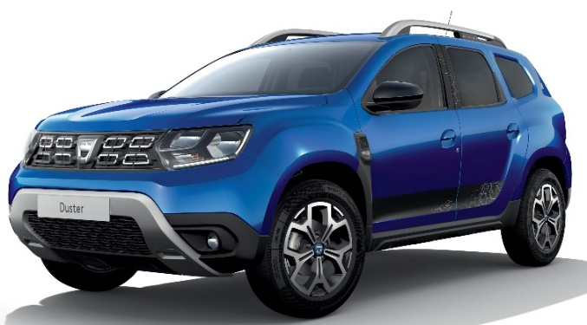

DACIA DUSTER TCE 100 ECO-G

15 ANNI DI DACIA

DACIA
- 15 anni dalla commercializzazione con 6,4 milioni di veicoli venduti dal 2005
- Oltre 500.000 Dacia vendute in Italia dal lancio
- Dacia 9° posto ranking brand Italia (+2 posizioni vs 2018); quota di mercato 4,22%
- Dacia leader del mercato GPL con 38.700 immatricolazioni nel 2019
- 206.895 Duster venduti in Italia dal 2010 al 2019
- Duster 1° auto straniera nel 2019 in Italia (43.701 vendite)

TCE 100 ECO-G: PIU’ COPPIA, MENO CONSUMI/EMISSIONI E TANTA QUALITA’
Gamma Duster 100% turbo
Tce 100 sviluppato dall’Alleanza; più tecnologia al servizio di qualità ed affidabilità
- turbocompressore con wastegate a comando elettrico
- collettore di scarico parzialmente integrato alla testata
- Bore Spray Coating
TCe 100 Eco-G
- BI-FUEL Benzina-Gpl con montaggio in fabbrica e garanzia 3 anni/100.000 Km
- Trasmissione manuale 5 rapporti, potenza100cv (74 kW);
- Coppia di 170 Nm a 2.000 giri/min (+24 Nm vs SCe Gpl)
- Più versatilità grazie alla maggiore disponibilità di coppia e miglior rendimento energetico
- Maggiore reattività grazie al turbo vs 1.6 SCe
- Riduzione del 20% dei consumi e delle emissioni di CO₂ vs SCe GPL
  - CO2/Km Benzina (GPL): 125-126 (111-112) Eco-G vs 156 (139) SCe
  - Consumo Misto [l/100 km] Benzina (GPL): 5,5-5,5 (6,8-6,9) vs 6,8 (8,7) SCe
- Capienza serbatoio GPL: 33,6 litri, percorrenza 487 km (+101Km vs SCe GPL)
- Capienza serbatoio benzina: 50 litri, percorrenza 909 km (+174Km vs SCe GPL)
- Capienza totale: 83,6 litri, percorrenza fino a 1.396 km (+275km vs SCe GPL)

OFFERTA ITALIA
- Nuovo Duster TCE 100 ECO-G:da € 14.150;
- Motore TCE 100 ECO-G Disponibile su tutti i livelli di equipaggiamento escluso Access
- Motore ECO-G +€ 350 vs 1.0 TCe 100 su tutti i livelli di equipaggiamento

